系泊锚设计

1吸力锚安装计算^{[1-2]}
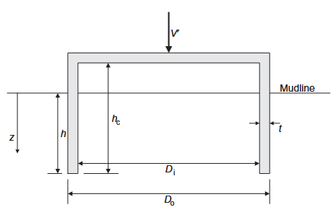

1.1黏土 (s_{u}=s_{uo}+ρh)：

1.1.1参数定义
（1）几何参数
符号 | 定义 | 单位 | 说明
D | 沉箱直径 | m | 沉箱平均直径
D_{o} | 沉箱外径 | m | -
D_{i} | 沉箱内径 | m | -
h | 贯入深度 | m | 沉箱尖端距泥面深度
h_{w} | 泥面以上水深 | m | -
L | 沉箱裙板深度 | m | 等效贯入深度
l | 内部加劲肋周长 | m | 仅用于有加劲肋的结构
t | 沉箱壁厚 | m | -
z | 泥面以下深度坐标 | m | 竖向位置变量
（2）土体力学参数
符号 | 定义 | 单位 | 说明
s_{uo} | 泥面处抗剪强度 | kPa | 黏土不排水强度基准值
s_{u1} | 平均抗剪强度 | kPa | s_{uo} + \rho h/2（深度h内均值）
s_{u2} | 尖端抗剪强度 | kPa | s_{uo} + \rho h（深度h处值）
γ | 土体容重 | kN/m³ | 总容重
γ' | 土体有效容重 | kN/m³ | 扣除浮力后的容重
γ_{w} | 水容重 | kN/m³ | 通常取10 kN/m³
\rho | 抗剪强度梯度 | kPa/m | s_u = s_{uo} + \rho z
k | 砂土渗透系数 | m/s | 仅用于砂土渗流计算
（3）荷载与应力参数
符号 | 定义 | 单位 | 说明
V | 竖向荷载 | kN | 总荷载
V' | 有效竖向荷载 | kN | 扣除浮力后的净荷载
P_{a} | 大气压力 | kPa | 用于计算绝对压力
s | 吸力 | kPa | 相对于海床水压的负压
σ_{v} | 竖向总应力 | kPa | -
σ_{v′} | 竖向有效应力 | kPa | 总应力减孔隙水压
（4）计算系数与无量纲参数
符号 | 定义 | 典型值 | 关键说明
αo | 外侧黏着系数 | 0.3–0.6 | 外壁摩擦折减
αi | 内侧黏着系数 | 0.3–0.6 | 内壁摩擦折减
δ | 界面摩擦角 | - | 砂土专用
K | 侧压力系数 | - | 水平/竖向应力比（碳酸盐土中极低）
Nc | 黏土端承系数 | 9 | 固定取值（黏土端承计算）
Nq | 砂土端承系数 | - | 砂土专用（黏土中Nq=1)
Nc∗ | 上拔承载力系数 | 8.5 | 极限深度控制
f | 应力扩散因子 | - | 竖向应力增强修正
m | 应力扩散倍数 | 1+2f0h/D | 定义外部影响范围D_{m}=mD
F | 渗流系数 | - | 砂土泵送流量计算

1.1.2自重贯入
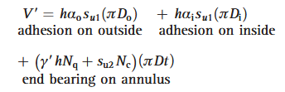
- su1：深度h范围内的平均不排水抗剪强度（suo+ρh/2）
- su2：沉箱尖端处强度（suo+ρh）
- αo,αi：外/内侧黏着系数（通常取0.5–0.6）
- Nc：承载力系数（黏土中取9），Nq=1（不排水条件）
- 末端承载力仅计算环形区域（πDt）

若考虑由于摩擦项导致的沉箱内外应力水平的增强，则：
替换为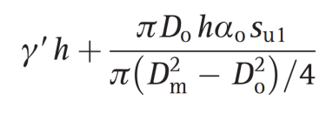或者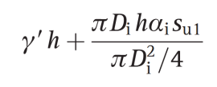；

1.1.3吸力贯入
- 修正项：吸力（s）降低内部土体竖向应力（γ′h→γ′h−s），反映土体向内流动。
为：
- 参数调整：非线性强度剖面需替换su1、su2为实际平均值及尖端值。

若考虑由于摩擦项导致的沉箱内外应力水平的增强，则：
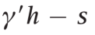替换为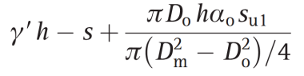或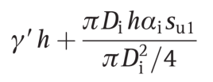

1.1.4极限贯入深度（下限估计值）
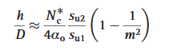
Nc∗：圆形基础上拔承载力系数（≈8.5）
m：应力扩散范围（D_{m}=mD，建议m=1+2f₀h/D）
预测范围：均质黏土（s_{u2}/s_{u1}≈1）时h/D≈3，正常固结软黏土（s_{u2}/s_{u1}≈2）时h/D≈6。

1.1.5内部加劲肋影响
若考虑内部加劲肋，则阻力修正为：增加黏着阻力项（hαs_{u1}l，l为加劲肋周长）及端承项（(γ′h+s_{u2}Nc)A，A为截面积）。

1.1.6案例分析

案例1：吸力式沉箱安装计算（理论案例）
1.沉箱基本参数
外径D：12 m
壁厚t：45 mm
设计深度L：5 m
2.内部加劲肋配置
数量：30块径向肋板
尺寸：厚度25 mm × 深度200 mm（径向高度）
布置：焊接于沉箱内侧，仅覆盖顶部4 m深度
3. 土体剖面特性
表层土（0–2 m）：恒定不排水抗剪强度 su​=20kPa
下层土（>2 m）：线性增长强度：2 m处su=25kPa，梯度ρ=2.5kPa/m；浮容重γ′：6 kN/m³
4.计算参数取值
参数 | 取值 | 适用范围
端承系数Nc | 9 | 环形区域端承力
外侧黏着系数αo | 0.6 | 沉箱外壁摩擦
内侧黏着系数αi | 0.5 | 沉箱内壁及加劲肋
最大竖向荷载V′ | 1000 kN | 含沉箱自重及浮力
水深h_{w} | 50 m | 用于绝对压力计算
5.计算结果
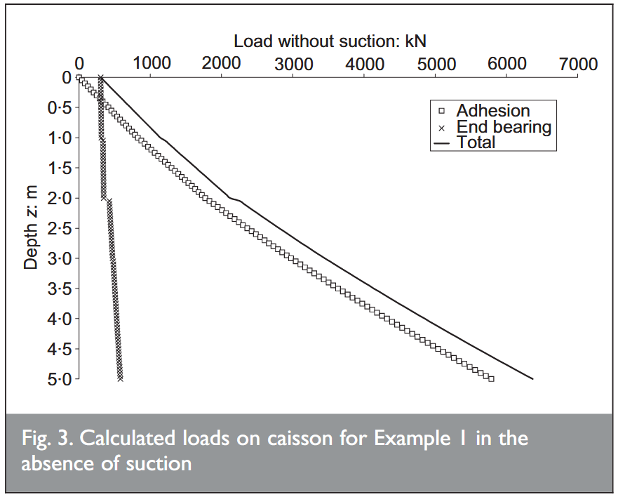
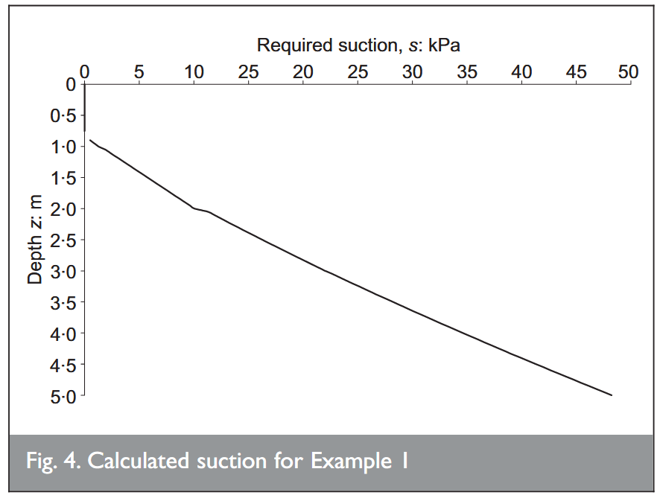

案例2：离心机测试对比（House and Randolph, 2001）^{[3]}
实验尺度与原型参数：
模型尺寸： 直径30 mm，壁厚0.5 mm，裙板深度120 mm。
原型等效尺寸： 直径3.6 m，壁厚60 mm，裙板深度14.4 m。
离心加速度： 120g。
土壤条件：
正常固结粘土，强度从表面零开始增加。
强度梯度： 0-67 mm深度为144 kPa/m（原型尺度1.2 kPa/m），以下为204 kPa/m（原型尺度1.7 kPa/m）。
有效容重（γ'）： 792 kN/m³（考虑120g加速度）。
加载条件：
施加有效垂直荷载： 15.3 N（原型尺度）。
粘附系数： 内外壁均取0.5。
计算结果：
自重穿透深度41 mm（图5）；最大所需吸力143.9 kPa，与实验数据吻合良好（图6）。
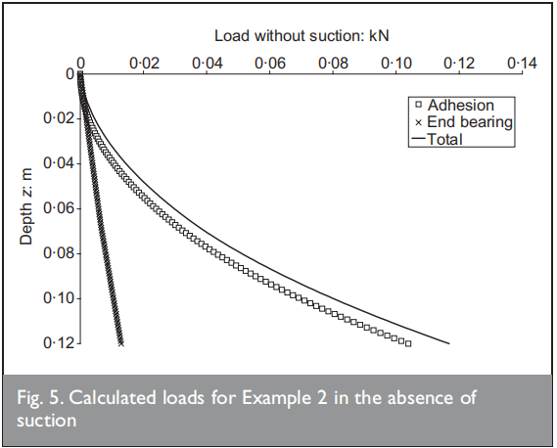
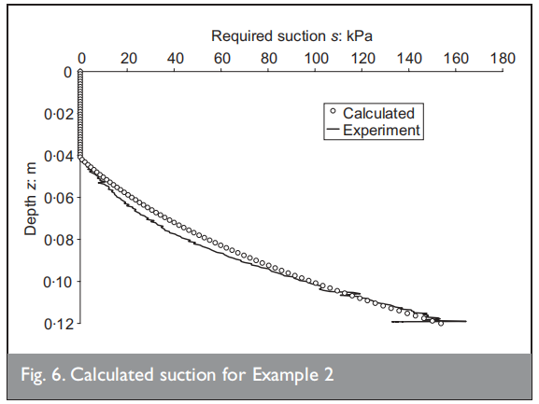

案例3：贯入深度预测（小尺寸）（House et al., 1999）
沉箱几何参数：
壁厚： 0.4 mm。
裙板长度与直径比（L/D）： 8。
土壤条件：
正常固结粘土，强度梯度： 75 kPa/m。
有效容重： 5.9 kN/m³。
实验设置：
初始穿透： 约1倍直径深度后施加吸力。
端部承载系数（N_c*）： 8.5（用于圆形基础隆起）。
计算结果：
预测最大穿透深度h/D=5.2（即83 mm），与实验观察的插塞失败发生在L/D=4-5之间一致（图7和 8）。
粘附系数取0.5。
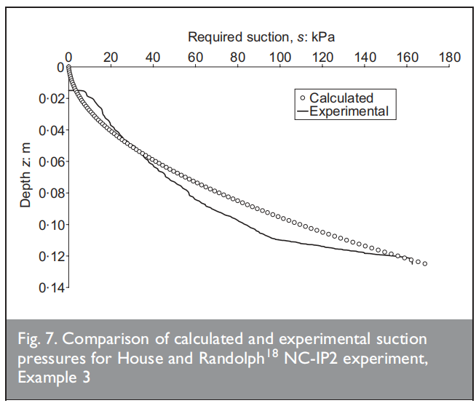
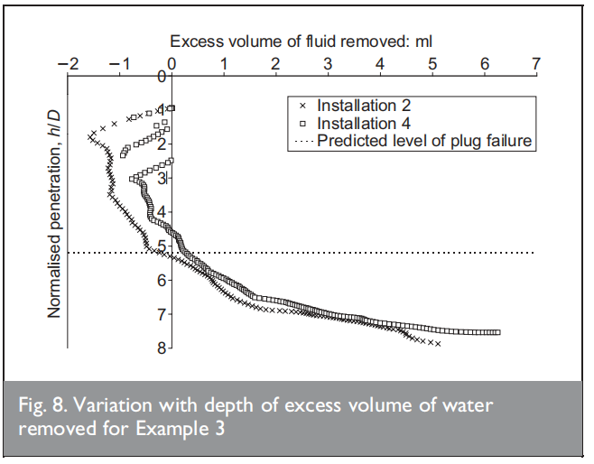

案例4：现场项目
沉箱几何参数：
锚几何： 底部段直径4 m，深度4.8 m；顶部段直径4.5 m，深度7.5 m。
壁厚： 15 mm。
设计穿透深度： 11.8 m。
链连接点位于直径变化处。
重量数据：

空气中重量： 41吨；水下重量约350 kN。
土壤条件：
表面强度： 5 kPa。
强度梯度： 0-5 m深度为1.0 kPa/m，以下为1.67 kPa/m。
有效容重： 6 kN/m³。
设计参数：
粘附系数： 现场测试建议0.3，但计算使用0.45时与测量值吻合更好。
顶部段内部粘附设为0（考虑直径变化）。
结果：
所需吸力压力与现场测量平均值和范围一致（图9），轻微低估可能因未计内部加强板。
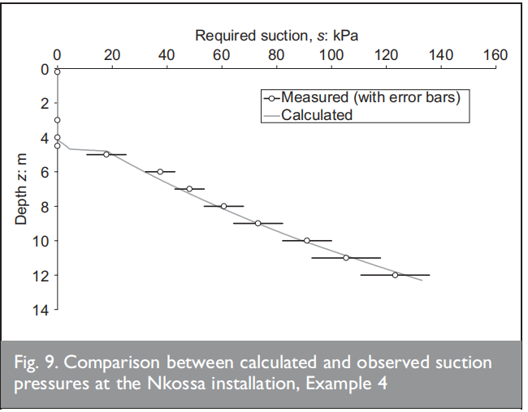

1.2砂土（排水）

1.2.1参数定义
（1）几何参数
符号 | 定义 | 单位 | 说明
D | 沉箱平均直径 | m | D=(Do+Di)/2
D_{i} | 沉箱内径 | m | –
D_{o} | 沉箱外径 | m | –
t | 沉箱壁厚 | m | 影响端承面积计算
h | 当前贯入深度 | m | 从泥线起算，随安装变化
L | 设计裙板深度 | m | 目标安装深度
h_{c} | 沉箱总高度 | m | –
（2）土体性质参数
符号 | 定义 | 单位 | 说明
γ | 土体总容重 | kN/m³ | –
γ' | 土体有效容重 | kN/m³ | γ′=γ−γw
φ' | 有效内摩擦角 | ° | 控制承载力系数（文档案例：40°–45°）
k_{o} | 外侧渗透系数 | m/s | 原状砂土渗透性
k_{i} | 内侧渗透系数 | m/s | 受施工扰动可能更高
（3）荷载与应力参数
符号 | 定义 | 单位 | 说明
V' | 有效竖向荷载 | kN | 自重-浮力+附加荷载
σ_{v} | 竖向总应力 | kPa | –
σ_{v}' | 竖向有效应力 | kPa | σv′=σv−u
σ_{vo}' | 沉箱外侧有效应力 | kPa | 受外壁摩擦影响分布
σ_{vi}' | 沉箱内侧有效应力 | kPa | 因内壁摩擦显著增强
s | 施加吸力 | kPa | 安装关键控制参数
（4）计算系数与无量纲参数
符号 | 定义 | 典型值 | 关键说明
(Ktanδ)_{o} | 外侧摩擦综合系数 | 0.45–0.8 | 外壁摩擦阻力核心参数（案例拟合值）
(Ktanδ)_{i} | 内侧摩擦综合系数 | 0.45–0.8 | 内壁摩擦阻力核心参数
N_{q} | 承载力系数（覆土项） | – | 根据φ'计算（砂土专用）
N_{γ} | 承载力系数（自重项） | – | 根据φ'计算（砂土专用）
a | 孔隙水压分配系数 | 0.2–0.45 | 控制渗流梯度：a=f(h/D,k_{f})
k_{f} | 渗透系数比 | 2.0–3.0 | k_{f}=k_{i}/k_{o}（反映内侧砂土松动）
F | 无量纲流量系数 | – | q=γ_{w}k_{o}D_{s}F（图5关联值）

1.2.2自重贯入
总竖向等效荷载：
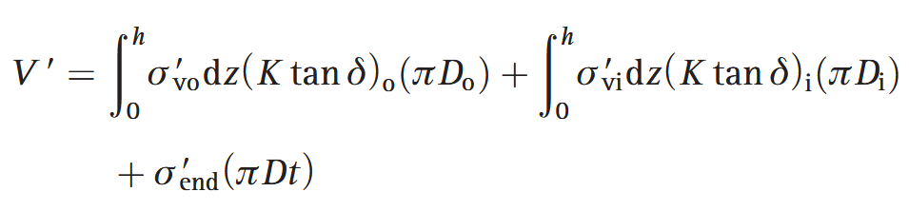
简化桶内应力为均匀分布，则：
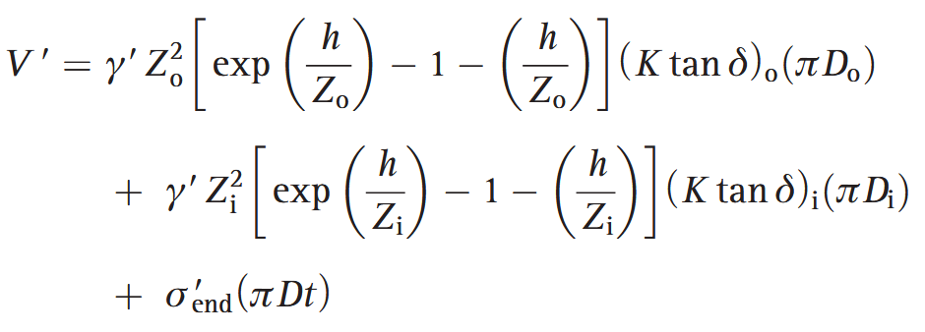

1.2.3吸力贯入

竖向承载力：
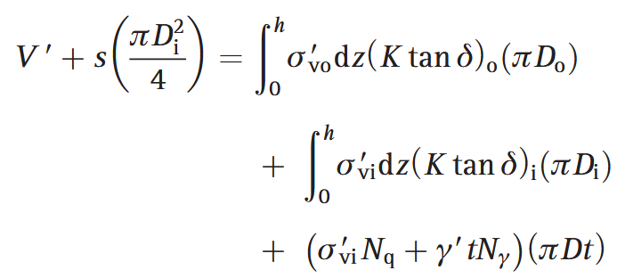
简化桶内应力为均匀分布，则：
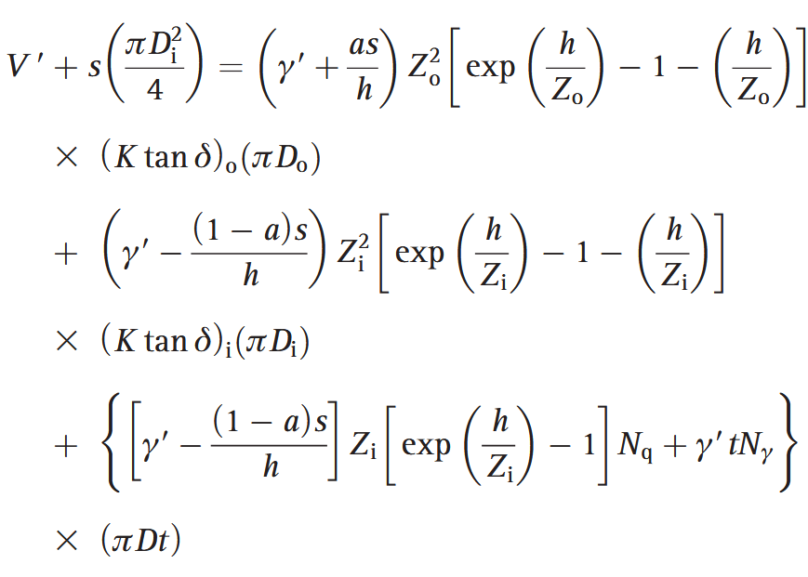

1.2.4吸力贯入限制
（1）内部液化、管涌限制(竖向有效应力降至零)
最大贯入深度：
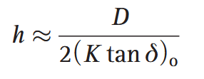
（2）反向承载力破坏限制
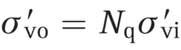
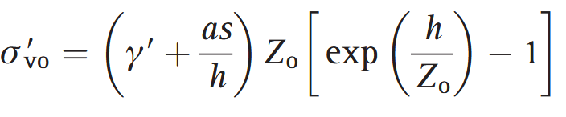
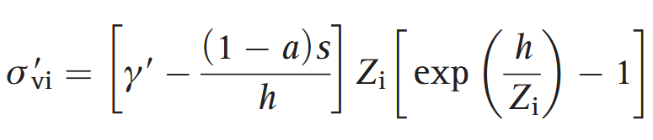2
简化竖向应力分布：
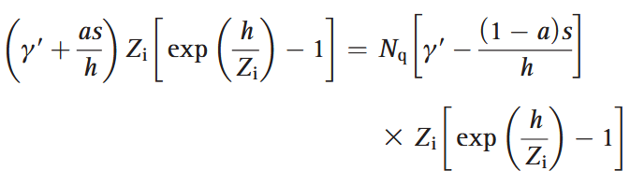

1.2.5内部加劲肋影响与否
考虑肋：
（1）摩擦阻力
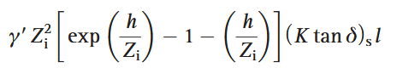
吸力阶段：γ′→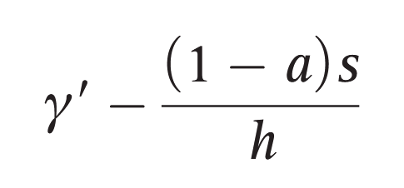

（2）端阻力
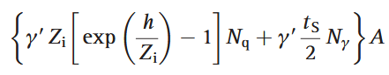
吸力阶段：γ′→

（3）Z_{i}参数修正
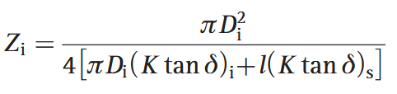

不考虑肋影响：
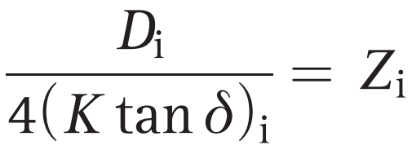

1.2.6案例分析

案例参数
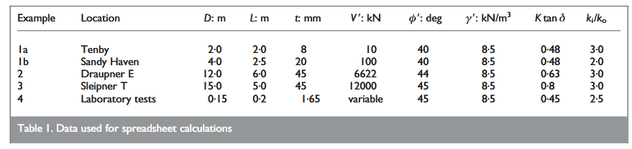

案例1a：吸力桶安装（现场实验）
结果分析：
计算吸力与实测数据吻合良好，吸力随深度增加而增加。
吸力辅助穿透的极限为1.4m；达到此深度后，即使增加吸力，穿透也不再进行。
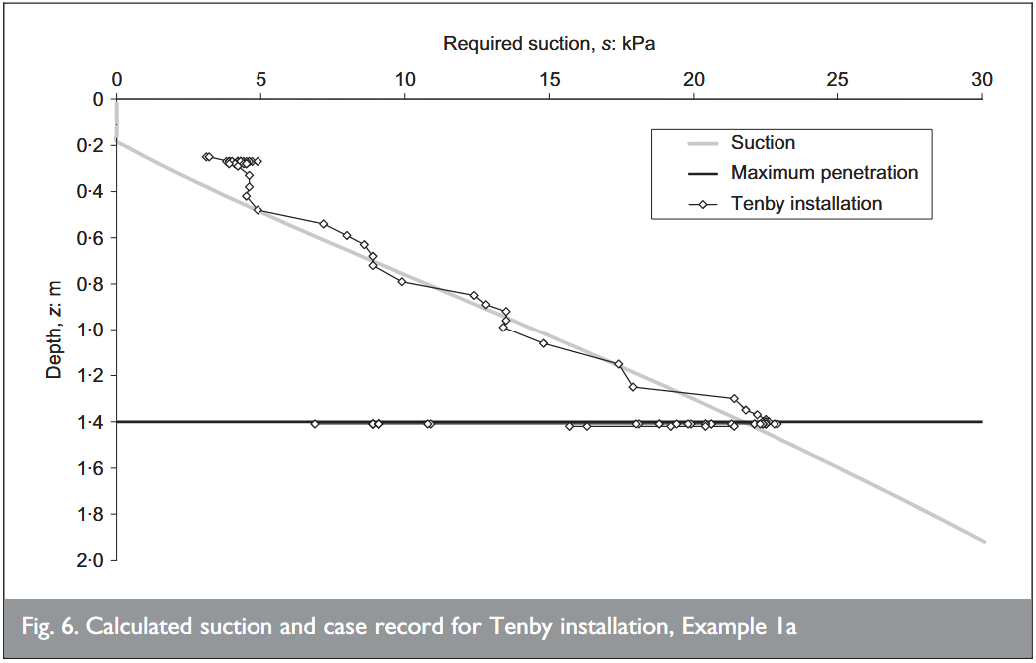

案例1b：吸力桶安装（现场实验）
吸力随深度近似线性增加，最终实现完全穿透（2.5m）。
计算结果与实测数据高度一致，表明参数选择合理。
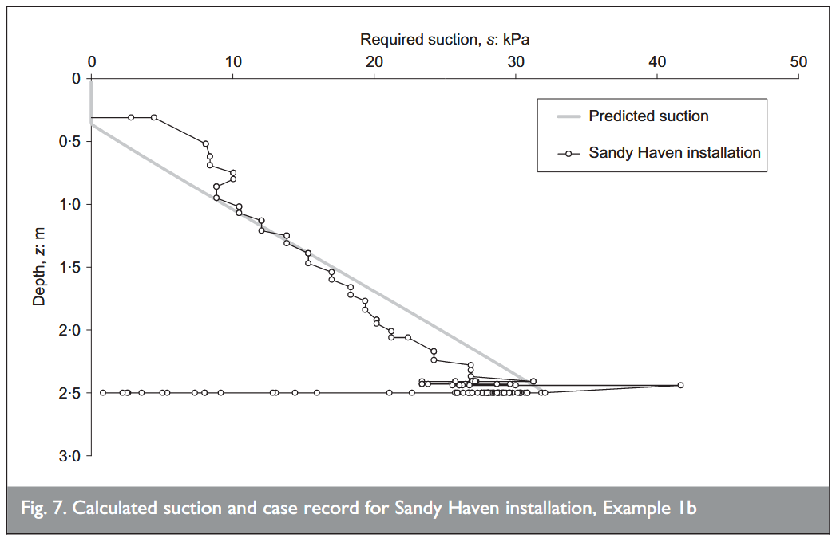

案例2：吸力桶安装（现场实验）
自重穿透通过增加结构重量实现，计算吸力与现场测量范围吻合。
使用渗透率比k_{i}/k_{o}=3.0以匹配数据，表明砂土内部可能因水流而松动。
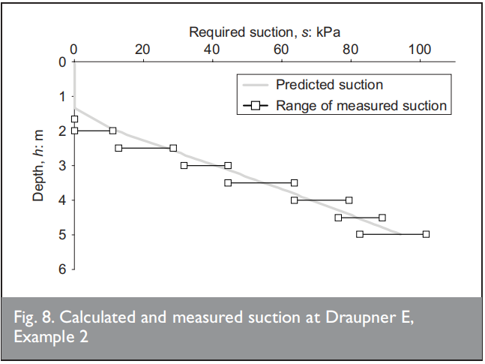

案例3：吸力桶安装（现场实验）
自重穿透约1.95m，通过反算确定有效荷载为12MN。

计算吸力与实测数据范围一致，但Ktanδ值较高（0.8），可能与现场高锥阻力和高原位应力有关。
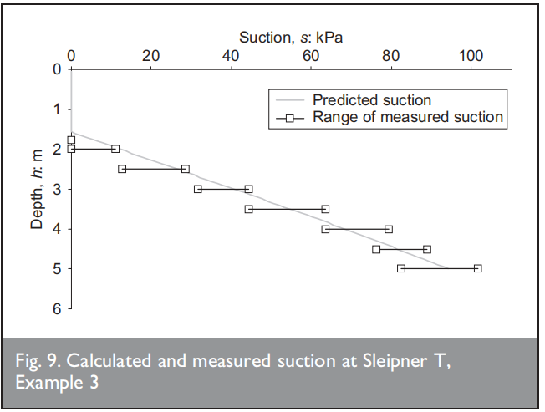

案例4：吸力桶安装（室内实验）
三个测试的垂直荷载分别为45N、85N和165N，自重穿透分别为28mm、49mm和79mm。
吸力与穿透曲线与理论计算匹配良好，即使L/D>1也能成功安装。
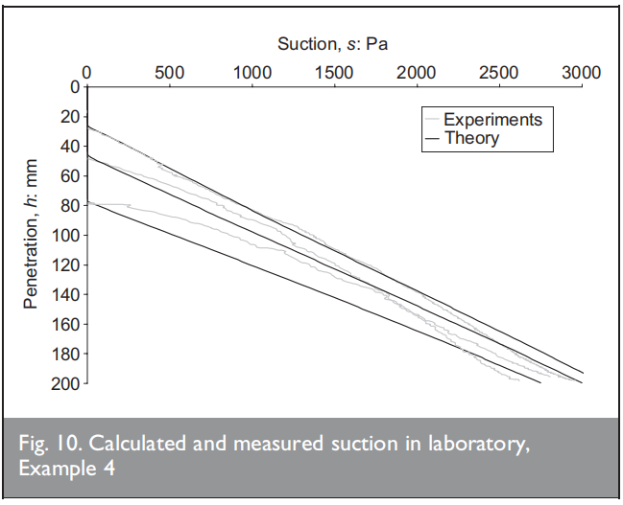

1.3多层土
- 砂土覆盖黏土：安装顺利（上层砂土按砂土方法计算，下层黏土按黏土方法）。
- 黏土覆盖砂土：砂层渗透性阻碍吸力渗透（需辅助措施）
- 薄互层土：无记录案例，但理论可行。
- 硬黏土：裂隙可能导致密封失效（如Visund油田依靠上覆软黏土层密封）。
- 粗粒土：砾石含量高时贯入困难（如冰碛土）；开敞砾石渗透性过高。
- 粉土：缺乏计算模型，但均质条件下预期可行。
- 碳酸盐土：黏土方法适用细粒土（如Laminaria锚实测 α=0.1–0.2），粗粒土需砂土方法。
- 岩石：仅极软岩可能适用。

2吸力锚承载计算^{[4]}
吸力锚在破坏时将受到端阻力、摩阻力、底部反向土抗力以及底部土体剪切力的作用。

2.1总承载力
参数含义：
​符号​ | ​参数含义描述​ | ​备注​
​D | 吸力锚的直径 | -
​H | 吸力锚的长度 | -
Hp | 吸力锚的嵌入深度 | 从海床面到吸力锚底部的距离
Ha | 系缆点的埋深 | 从海床面到系缆点的距离
Ta | 系缆点处的缆绳张力/系缆力 | -
Tm | 系缆力Ta沿破坏方向的分力 | Tm​=Ta cos(θ−β)（假设θ和β均为与水平方向夹角）
Tn | 系缆力Ta沿垂直于破坏方向的分力 | Tn​=Tasin(θ−β)
θ​ | 系泊角 | 系缆力Ta​与​水平方向​的夹角
β​ | 破坏方向角 | 吸力锚破坏时位移方向与​水平方向​的夹角
​​Fb​​​ | 吸力锚在破坏方向上所受的端阻力 | -
​​Fs​​​ | 吸力锚在破坏方向上所受的摩阻力 | -
​​Vbot​​​ | 作用在锚底部的反向土抗力 | 作用于吸力锚筒壁底端和锚内土塞底面
​​Hbot​​​ | 作用在锚底部的水平向土体剪切力 | 作用于吸力锚筒壁底端和锚内土塞底面
​​W′​​ | 吸力锚及内部土塞浮容重​的总和 | 考虑浮力作用后的有效重量

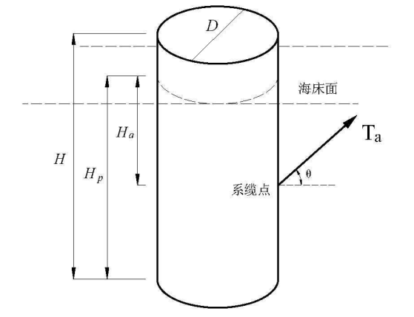
吸力锚几何形态
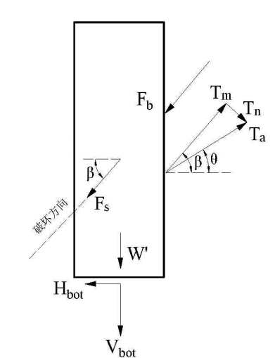
吸力锚力学模型
总承载力Ta公式如下：
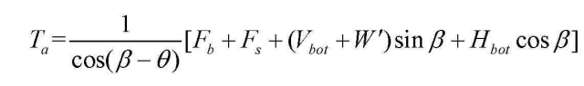

2.2端阻力
通常认为饱和黏土的内摩擦角近似为0,土体可以认为是无摩擦材料，其强度通常用土体不排水抗剪强度来表示：
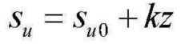
其中，z 为海床面以下的深度；S_{u0}为海床面处(z=0)的土体不排水抗剪强度； k 为土体不排水抗剪强度梯度。
吸力锚在破坏方向上的端阻力F_{b}承载力公式计算，即：
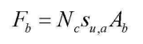
其中，Nc为端阻力系数，该系数将在后文中详细讨论；s_{u,a}为从海床面到吸力锚底部的土体平均不排水抗剪强度； A_{b}=DH_{p}cosβ,为吸力锚在破坏方向上的有效端阻面积，即吸力锚在垂直于其破坏方向上的投影面积。

2.3摩阻力
吸力锚破坏时，锚外壁与周围土体之间将发生相对滑动。由于土体的粘滞性，吸力锚将承受来自于土体的摩阻力作用。在吸力锚外壁的任意位置上，土体对锚 的摩阻应力与锚外壁相切，且平行于锚-土的相对滑动方向，其大小可由下式计算：
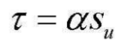
其中，τ为吸力锚外壁上任意一点处的土体摩阻应力；α为土体粘滞系数。
吸力锚承受的总摩阻力Fs可以通过将外壁上的摩阻应力τ在整个锚身上进行积分得到：
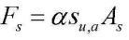
其中，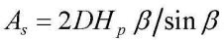表示吸力锚在其破坏方向上的等效摩阻面积。该面积将随吸力锚破坏方向的不同而发生变化，当吸力锚水平破坏时(β=0°), As=2DH_{p},此时的等效摩阻面积等于吸力锚侧壁在破坏方向平面内的投影。当吸力锚竖向破坏时(β=90°), As=πDH_{p},此时的等效摩阻面积等于吸力锚的侧面积。当破坏方向β在0°到90°之间变化时，等效摩阻面积在以上两个极限值之间单调变化。
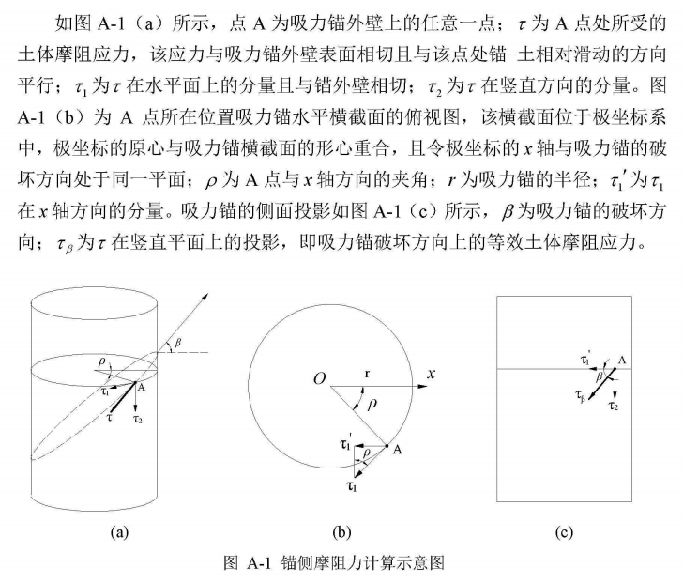

2.4底部反向土抗力
根据Steensen-Bach提出的理论，当吸力锚承受的竖向荷载加载速率较大时，锚内土塞将会随锚一起拔出，此时吸力锚底部土体发生整体破坏。在此情况下，土体可被认为处于不排水状态。吸力锚底部的反向土抗力可以借用标准承载力理论计算：
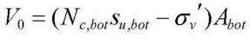
其中，V₀为完全竖向拉拔荷载作用下吸力锚底部的反向土抗力；N_{c,bot}​为反向端阻力系数，该系数将在后文中详细讨论；s_{u,bot}​为吸力锚底部的土体不排水抗剪强度；N_{c,bot} s_{u,bot}为锚底部净反向土抗力；σ_{v}′=γ′Hp​为吸力锚底部的竖向有效应力，其中γ′为土体浮容重；A_{bot}=0.25πD²，为吸力锚的底面积，包括吸力锚筒壁底端和锚内土塞的底面。
然而，当吸力锚的破坏方向β从90°逐渐减小时，其底部的反向土抗力也将逐渐减小。当吸力锚发生水平破坏时，底部反向土抗力为0。因此，引入倾斜系数λ=2β/π，以近似计算在任意破坏方向下吸力锚底部的反向土抗力：
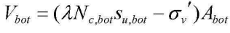

2.5底部土体剪切力
当吸力锚发生水平破坏时(β=0)，锚底部土体将发生剪切破坏，吸力锚底部所承受的水平剪切力H₀主要由土塞底部破裂面上的剪切力以及吸力锚筒壁底部所受的土体摩阻力组成，可以由下式表示：
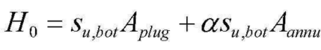
其中，A_{plug}和A_{wall}分别代表土塞的底面积和吸力锚筒壁底端面积。
与底部反向土抗力相反，倾斜破坏模式下吸力锚底部的水平剪切力将随破坏方向β的增大而减小。因此，任意破坏方向下吸力锚底部剪切力可以近似表示为：
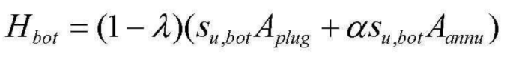
由上式可以看出，吸力锚底部所受的水平剪切力随破坏方向β的减小而增大，当吸力锚发生竖向破坏时为0。

2.6案例分析
参数取值对吸力锚在不同方向荷载作用下的极限承载力进行考察，参数取值如下表所示。

考察系泊角对吸力锚极限承载力影响的参数取值
参数符号 | 参数说明 | 取值
Nc​ | 承载能力系数（代表土体整体抗剪强度） | 10
Nc,bot​ | 底部承载能力系数（代表锚底土体抗剪强度） | 11
α | 筒壁摩擦系数（代表土塞与锚壁间摩擦效应） | 0.5
su0​ | 初始不排水抗剪强度（单位为kPa） | 5 kPa
k | 土体强度梯度（单位为kPa/m，反映土体强度随深度的变化） | 1.5 kPa/m
H/D | 锚的埋深比（埋深与直径之比，无量纲） | 5.5

计算结果：
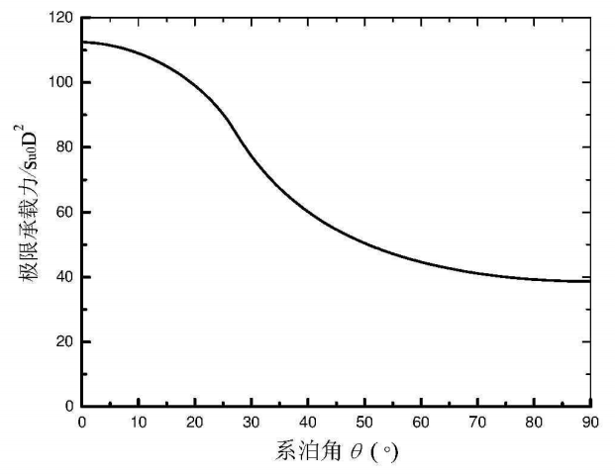
系泊角对吸力锚极限承载力影响

3重力锚承载计算^{[5]}
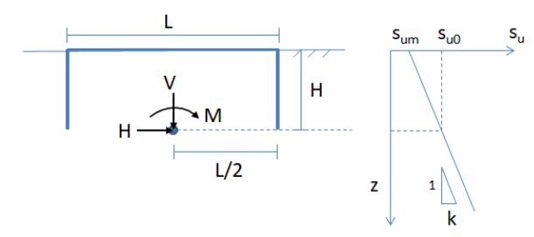

3.1水平承载力

3.1.1平底重力锚
- 无粘性土：
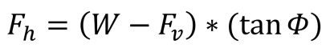
W=锚在水中的浮重量；Fv=缆绳拉力的垂直分量；tanφ=锚底面与土之间的摩擦角或土体之间内摩擦角的正切值。
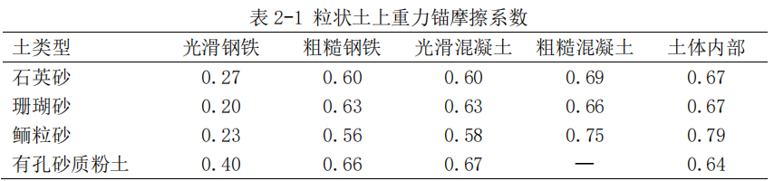

- 粘性土：
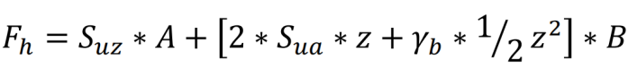
Suz=锚底部土的不排水抗剪强度；A=锚底部面积；Sua=土表面到深度 z 处土不排水抗剪强度的平均值；z=锚底部贯入深度；γb=土的浮重度；B=锚的宽度。

3.1.2带剪力键重力锚
- 非粘性土
W=锚在水中的浮重量；Fv=缆绳拉力的垂直分量；tanφ=裙板底面与土之间的摩擦角；Kp=被动土压力系数，=tan2 (45+φ/2)；γb=土的浮重度；zs=裙板底部贯入深度；B=锚的宽度

- 粘性土
Suz=锚底部土的不排水抗剪强度；A=锚底部面积；Sua=土表面到深度z处土不排水抗剪强度的平均值；zs=裙板底部贯入深度；γb=土的浮重度；B=锚的宽度。

3.2上拔力计算
不排水情况：
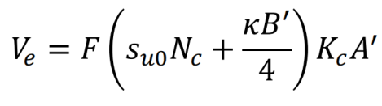
F是修正因子，为κB’/su0的函数；κ是不排水抗剪强度的增长率；su0是重力锚基部的不排水抗剪强度；Nc是无量纲常数 5.14；B’是最小有效侧向基础尺寸；A＇是根据载荷偏心确定的有效基础面积；Kc是修正因子。

F由下图取值：
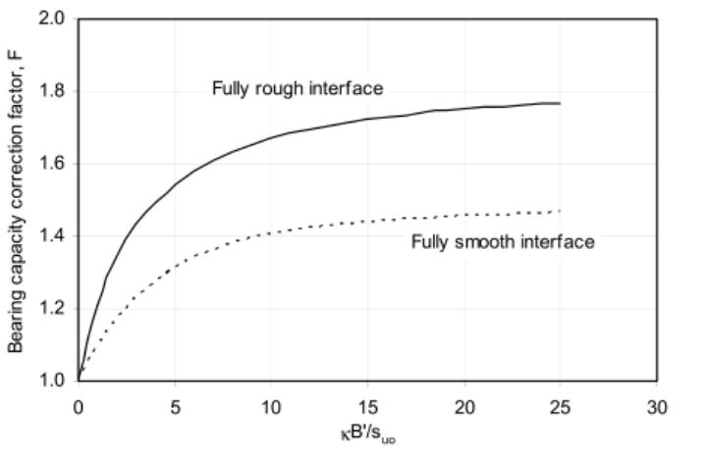
F≈a+bx—((c+bx)²+d²)^{0.5}其中 x= κB’/s_{u0}，有效范围为0≤x≤25，
修正因子参数表
常数 | 粗糙接触 | 光滑接触
a | 2.56 | 1.372
b | 0.457 | 0.07
c | 0.713 | -0.128
d | 1.38 | 0.342

修正因子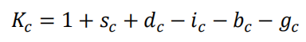
sc 是基础形状修正因子，dc 是嵌入深度修正因子，ic 是载荷倾斜修正因 子，bc 是基础倾斜修正因子，gc 是海底面倾斜因子。

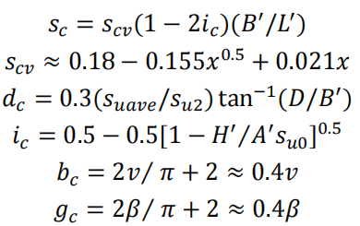
其中 x= κB’/s_{u0}，有效范围为 0≤x≤10；s_{uave}是基部以上剪切强度的平均值；s_{u2}是基部以下等效剪切强度。
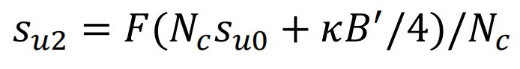
侧向摩擦力Vs：
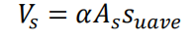
其中α=裙板与土壤接触处的粘着系数；As=裙板外表面面积；s_{uave}=裙板端部以上土的平均不排水抗剪强度。

3.3包络线
GouveNEC（2011）提出塑性屈服包络，用于估算在竖向、水平和力矩组合荷载作用下的重力锚的承载力。

包络可以用椭圆表达式来描述。
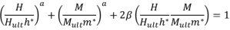
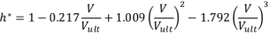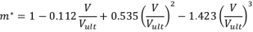

指数 a 和 β 随裙部穿透率与基础长度的变化而变化，表达为：
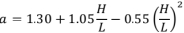
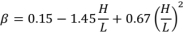

3.4贯入阻力

3.4.1黏土
重力锚的总体贯入阻力 Qtot 是侧边阻力 Qside 和端部阻力 Qtip 之和
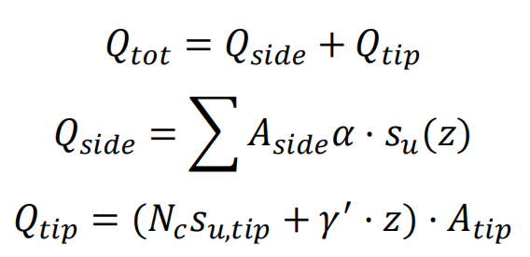
A_{side}=贯入土体的侧面积；α=锚与土之间的吸附系数；s_{u} (z)=土在z深度处的直接剪切强度；Nc=承载力系数；s_{u,tip}=锚端部的不排水抗剪强度；γ’= 的有效容重；z=贯入深度；A_{tip}=锚端部面积。

3.5防倾覆
倾覆力矩M_{O}和抗倾覆力矩M_{R}如下：
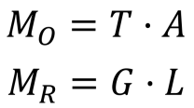
当倾覆力矩M_{R}较小时重力锚会在前端支点处发生下陷，提高支点位置使得倾覆力臂A和倾覆力矩M_{O}变小，由此保证力矩平衡。
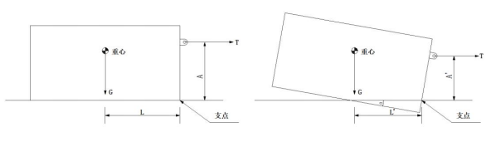

3.6案例分析
选取一种普通平底重力锚进行水平承载力、上拔力、破坏包络线、贯入阻力、防倾覆稳定性的计算，对重力锚的基本性能进行检验，分析模型试验中复杂剪力键对重力锚性能优化的影响，其中平底锚的数据、土壤的数据和计算的结果如下表所示。
锚型参数表
锚型参数
锚长度 L（米） | 3
锚宽度 B（米） | 3
锚高度 H（米） | 1.5
设计贯入深度 D（米） | 0.26
水中锚重量 W（公吨） | 68

土壤参数表
土质参数：Su=Sum+kz
泥线处剪切强度 Sum（kPa） | 3.15
锚底部剪切强度 Sub（kPa） | 5.28
剪切强度随深度变化率 k （kPa/m） | 8.18
浮容重γ（kN/m3） | 10.15
吸附力系数α | 0.5
地基承载力系数 Nc | 6.095

理论计算结果
计算结果
水平承载力 Fh（kN） | 379.5
垂直承载力 Fv（kN） | 530.1
上拔力（kN） | 1196.5
贯入阻力（kN） | 342.8
倾覆力矩 MO（kN ·m） | 441.0
抗倾覆力矩 MR（kN ·m） | 999.6
MR/MO | 2.266
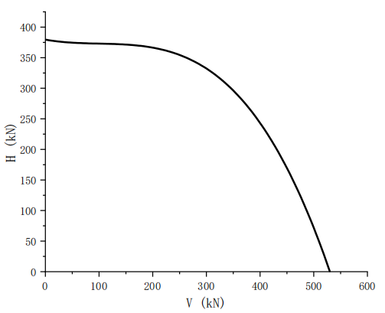
理论计算包络线结果

参考文献
[1] HOULSBY G T, BYRNE B W. Design procedures for installation of suction caissons in clay and other materials[J/OL]. Proceedings of the Institution of Civil Engineers - Geotechnical Engineering, 2005, 158(2): 75-82[2025-07-14]. DOI:10.1680/geng.2005.158.2.75.
[2] HOULSBY G T, BYRNE B W. Design procedures for installation of suction caissons in sand[J/OL]. Proceedings of the Institution of Civil Engineers: Geotechnical Engineering, 2005,158(3):135-144[2025-06-30]. DOI:10.1680/geng.2005.158.3.135.
[3]HOUSE A. R. and RANDOLPH M. F. Installation and pull-out capacity of stiffened suction caissons in cohesivesediments. Proceedings 11th International Symposium on Offshore and Polar Engineering, Stavangar, 2001. ISOPE,Mountain View, CA, Vol. 2, pp. 574–580.
[4] 王宸.黏土中吸力锚的破坏模式及极限承载力理论研究[D].天津大学,2014.
[5] 黄博晓.深海重力锚在黏土中水平承载及抗拔性能的模型试验研究[D].天津大学,2021.DOI:10.27356/d.cnki.gtjdu.2021.000943.

